w

Uitfasering Excel
Software Architectuur Document

maandag 30 april 2018

Inhoudsopgave
1. Inleiding 4
1.1 Over dit document 4
1.2 Wijzigingshistorie 4
1.3 Referenties 4
2. Processtromen van systeemprocesstappen 5
2.1 Processtappen Zet leveringen naast elkaar 5
2.2 Processtap Opslaan gevalideerde leveringen 6
2.3 Processtap Aggregeer aantallen 7
2.4 Processtap Zet aggregaten naast elkaar 7
2.5 Processtap Bepaal totaalgewichten 7
2.6 Processtap Maak output 8
3. Datamodel microbase 9
3.1 Opzet microbase 9
3.2 Entiteit Aantal 10
3.3 Entiteit Aantallenverdeling 10
3.4 Entiteit Gemiddeld_gewicht 10
4. Datamodel statbase 11
4.1 Opzet statbase 11
4.2 Entiteit Slachtingen 12
4.3 Entiteit Bijschatting 12
5. Mapping leveringen vs. datamodel 13
5.1 Levering Aantallen roodvlees 13
5.2 Levering Aantallen witvlees 13
5.3 Levering Aantallenverdelingen en gewichten 14
5.4 Levering Gewichten kalveren 14
6. Mapping analysebestanden vs. datamodel 15
6.1 Analysebestand Validering aantallen roodvlees en witvlees 15
6.2 Analysebestand Validering aantallenverdelingen 15
6.3 Analysebestand Validering gemiddelde gewichten 16
6.4 Analysebestand Validering tijdreeks 16
6.5 Analysebestand Validering bijschatting 17
7. Mapping outputbestanden vs datamodel 18
7.1 Outputbestanden Roodvlees DSC en witvlees DSC 18
7.2 Outputbestand Eurostat 18
7.3 Outputbestand Statline 19
7.4 Outputbestand Contactpersonen 19
8. Bijlage aliassen 20
8.1 A - G 20
8.2 H - M 20
8.3 N - T 20
8.4 U - Z 20

- Inleiding
  - Over dit document
In dit document werken we de uitfasering van Excel uit de statistiek Slachtingen zoals die beschreven is in [1] en [2] verder uit. We werken de systeemprocessen uit [2] verder uit, presenteren het beoogde datamodel van het proces Slachtingen en verbinden de input-, analyse- en outputbestanden met dit datamodel. Met dit geheel presenteren we de basis is voor het bouwen van de nieuwe tool voor de uitfasering van Excel.

  - Wijzigingshistorie

Datum | Omschrijving | Auteur(s)
2018-04-05 | Initiële versie op basis van [1] en [2] | KCIT

  - Referenties

Id | Omschrijving | Auteur(s)
1 | BAD Slachtingen – Uitfasering Excel.docx | KCIT
2 | IAD Slachtingen – Uitfasering Excel.docx | NBUN

- Processtromen van systeemprocesstappen
In dit hoofdstuk werken we de processtromen van de systeemprocesstappen uit. Vanwege de systeemarchitectuur wijken de stappen in dit document enigszins af van de stappen uit [2].
  - Processtappen Zet leveringen naast elkaar
De processtappen ‘Zet aantallen naast elkaar en schat bij’, ‘Zet aantallenverdelingen naast elkaar en vul aan’ en ‘Zet gemiddelde gewichten naast elkaar en vul aan’ uit [2] hebben dezelfde structuur en bespreken we in deze paragraaf gezamenlijk. Het doel van deze processtappen is het opleveren van een analysebestand om de bijbehorende levering(en) te laten valideren. In de onderstaande tabel geven we weer welke leveringen horen bij welke analysebestanden.
Analysebestand | Levering
Validering aantallen roodvlees | Aantallen roodvlees
Validering aantallen witvlees | Aantallen witvlees
Validering aantallenverdelingen | Aantallenverdelingen en gewichten
Validering gemiddelde gewichten | Aantallenverdelingen en gewichten
Validering gemiddelde gewichten | Gewichten kalveren

In de onderstaande figuur geven we de processtroom van deze processtap weer. Het is ook mogelijk om deze processtroom voor alle analysebestanden tegelijkertijd uit te voeren.
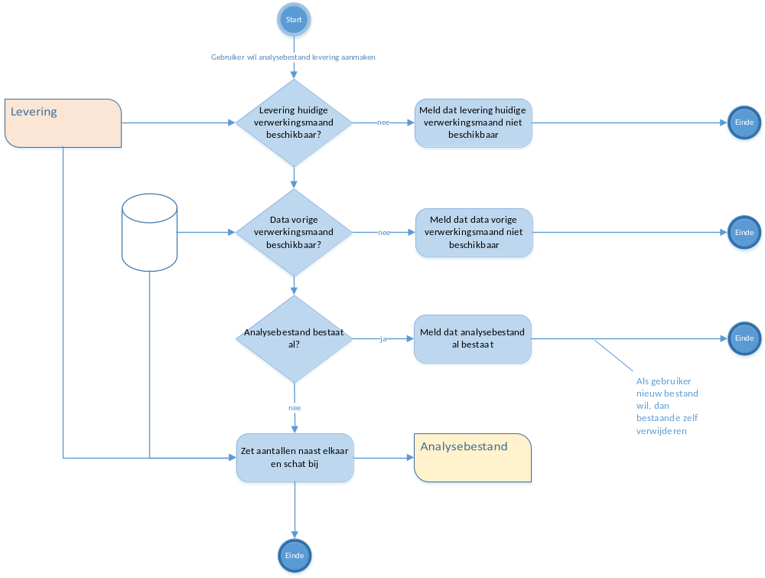
Figuur 1. Processtroom Zet leveringen naast elkaar
  - Processtap Opslaan gevalideerde leveringen
Nadat de gebruiker de leveringen heeft gevalideerd met behulp van de analysebestanden, slaan we het resultaat in deze processtap op in een database. Omdat alle benodigde totaalaantallen en totaalgewichten ook direct worden opgeslagen, is het alleen mogelijk om alle analysebestanden tegelijkertijd op te slaan. In de onderstaande figuur geven we de processtroom van deze processtap weer.
NB. We hebben de processtappen Aggregeer aantallen en Bepaal totaalgewichten uit [2] in deze processtap geïntegreerd.

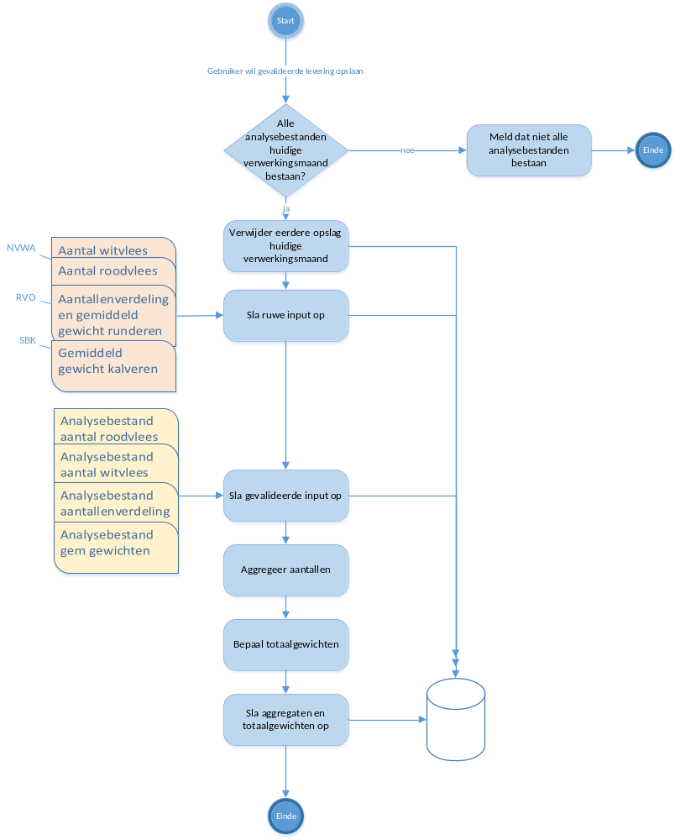
Figuur 2. Processtroom Opslaan gevalideerde levering

  - Processtap Aggregeer aantallen
De processtap Aggregeer aantallen uit [2] is geïntegreerd in processtap Opslaan gevalideerde leveringen.
  - Processtap Zet aggregaten naast elkaar
Nadat de aggregaten in de database zijn opgeslagen, kan het systeem in deze processtap twee analysebestanden genereren. In de onderstaande figuur geven we de processtroom van deze processtap weer.
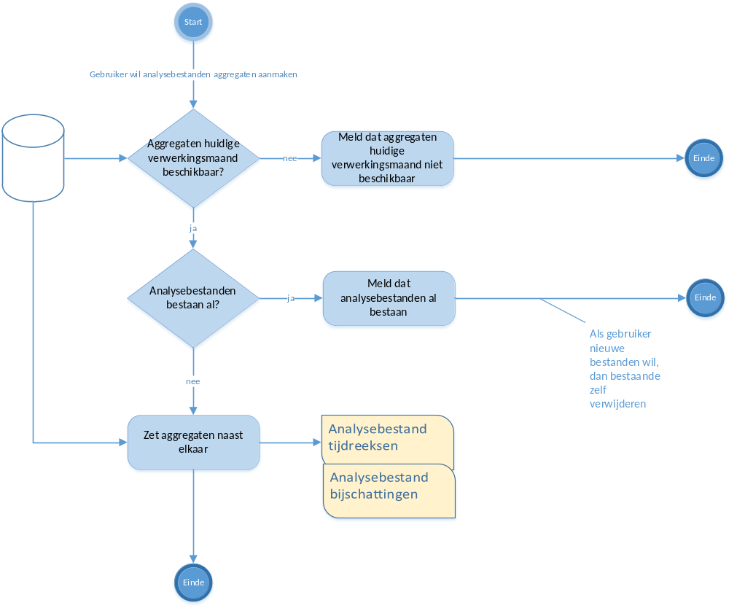
Figuur 3. Processtroom Zet aggregaten naast elkaar

  - Processtap Bepaal totaalgewichten
De processtap Bepaal totaalgewichten uit [2] is geïntegreerd in processtap Opslaan gevalideerde leveringen.

  - Processtap Maak output
Ten slotte genereert het systeem alle output in één keer. In de onderstaande figuur geven we de processtroom van deze processtap weer.
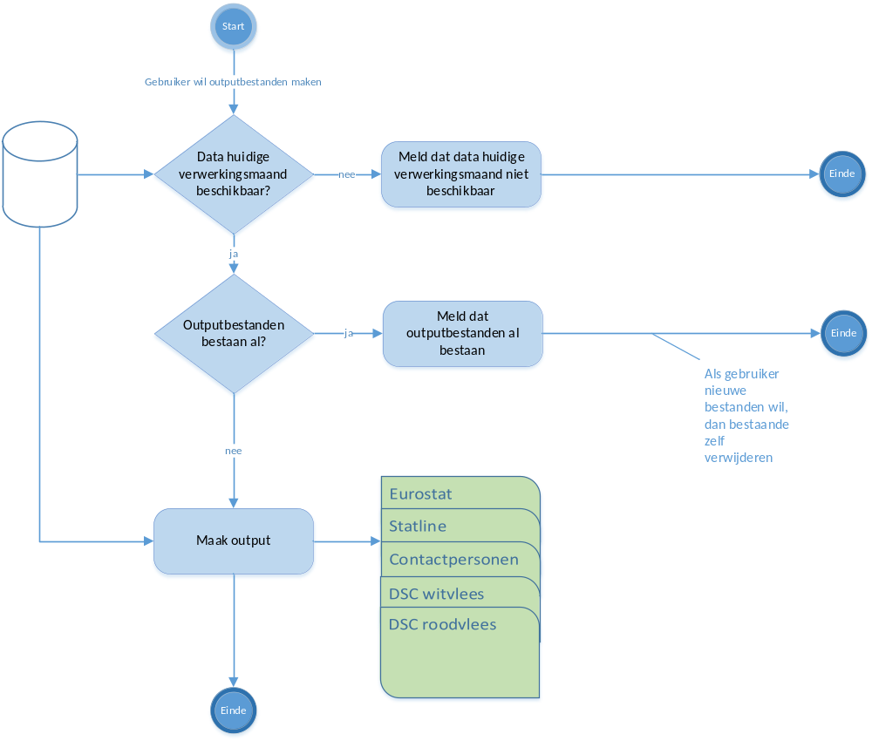
Figuur 4. Processtroom maak output
- Datamodel microbase
In dit hoofdstuk presenteren we het datamodel van de microbase, waarin de gevalideerde microdata worden opgeslagen. De gevalideerde microdata zijn afkomstig uit de analysebestanden, die op hun beurt weer worden samengesteld uit de leveringen. De samenstelling van de microbase sluit derhalve aan bij de structuur van de leveringen.
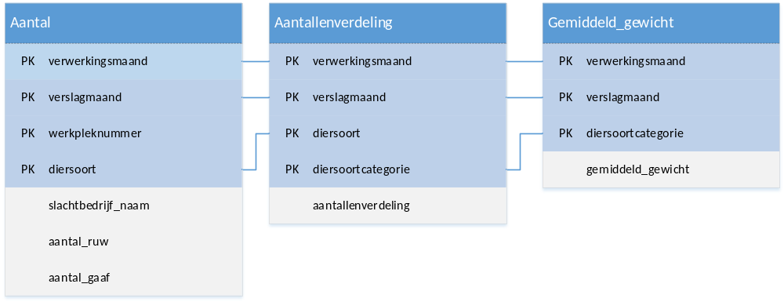Figuur 5. Datamodel microbase
De bovenste rij bevat de naam van een entiteit en de rijen eronder zijn de kenmerken van het entiteit. De blauwe kenmerken met PK (‘Primary Key’) zijn de identificerende kenmerken (maar worden geen daadwerkelijke primary keys in de database ).

  - Opzet microbase
De microbase is zodanig opgesteld dat we analysebestanden voor de leveringen (zie hoofdstuk 6), de aggregaten voor statbase (zie hoofdstuk 4) en de output voor DSC (zie paragraaf 7.1) kunnen maken. Qua structuur sluiten de analysebestanden aan bij de bijbehorende leveringen en daarmee ook bij de microbase.
Globaal zijn de aggregaten in statbase:
Aantal slachtingen en totaal slachtgewicht per diersoortcategorie per verslagmaand
We starten met de entiteit Aantal, die de aantallen per verslagmaand per werkplek per diersoort bevat, met aantal_gaaf voor de verwerkte aantallen en aantal_ruw voor de ruwe input om de bijschattingen te kunnen bepalen. Voor de output uit statbase is diersoort niet gedetailleerd genoeg en moeten we de diersoorten runderen en kalveren verder uitsplitsen naar diersoortcategorie via de entiteit Aantallenverdeling. Voor elke diersoortcategorie hebben we een gemiddeld gewicht in de entiteit Gemiddeld gewicht, waarmee we, na het aggregeren van aantal_gaaf, het totale gewicht kunnen bepalen.
De DSC output worden op microniveau weggeschreven vanuit de microbase inclusief naam van het slachtbedrijf.
Ten slotte is het kenmerk verwerkingsmaand ervoor om de waarden te kunnen vergelijken met de waarden van de vorige verwerkingsmaand in de analyse.
  - Entiteit Aantal

Kenmerk | Alias | Type | Opmaak | Toelichting | Voorbeeld
verwerkingsmaand | vwmd | string (6) | JJJJMM | Jaar en maand van verwerking | 201807
verslagmaand | vsmd | string (6) | JJJJMM | Jaar en maand van slachtingen | 201805
werkpleknummer | wrkp | string (7) | NNNNNNN | Identificerend nummer van een slachthuisvestiging | 0171717
diersoort | dsrt | string |  | Diersoort zoals in de levering NVWA | Rund
Slachtbedrijf_naam | slnm | string |  | Naam van een slachtbedrijf | SLAGER; C.
aantal_ruw | aant_ruw | integer |  | Aantal geslachte dieren zoals in levering | 256
aantal | aant_gaaf | integer |  | Aantal geslachte dieren na controle en correctie | 256

Een slachtbedrijf kan meerdere vestigingen hebben. Een vestiging wordt geïdentificeerd met behulp van een door NVWA toegekend werkpleknummer.

  - Entiteit Aantallenverdeling

Kenmerk | Alias | Type | Opmaak | Toelichting | Voorbeeld
verwerkingsmaand | vwmd | string (6) | JJJJMM | Jaar en maand van verwerking | 201807
verslagmaand | vsmd | string (6) | JJJJMM | Jaar en maand van slachtingen | 201805
diersoort | dsrt | string |  | Diersoort zoals in de levering NVWA | Rund
diersoortcategorie | dcat | string |  | Diersoorten runderen en kalveren zijn uitgesplitst | Stier
aantallenverdeling | verd | real |  | Procentuele verdeling van het aantal diersoort naar diersoortcategorie | 97,5%

De diersoorten runderen en kalveren worden uitgesplitst: de diersoort rund wordt uitgesplitst naar stier, koe en vaars en de diersoort kalf wordt uitgesplitst naar kalveren < 8 mnd en kalveren 8-12 mnd. Voor de diersoorten die niet worden uitgesplitst geldt dat ze ook een diersoortcategorie zijn: diersoort geit is ook diersoortcategorie geit.

  - Entiteit Gemiddeld_gewicht

Kenmerk | Alias | Type | Opmaak | Toelichting | Voorbeeld
verwerkingsmaand | vwmd | string (6) | JJJJMM | Jaar en maand van verwerking | 201807
verslagmaand | vsmd | string (6) | JJJJMM | Jaar en maand van slachtingen | 201805
diersoortcategorie | dcat | string |  | Diersoort waarbij runderen en kalveren zijn uitgesplitst | Stier
gemiddeld_gewicht | gemg | real |  | Gemiddeld gewicht van een diersoortcategorie in kg | 151,3

- Datamodel statbase
In dit hoofdstuk presenteren we het datamodel van de statbase, waarin de geaggregeerde data worden opgeslagen. De geaggregeerde data zijn samengesteld uit de microbase en zijn de bron voor de output naar Eurostat, Statline en contactpersonen en voor de analysebestanden van de aggregaten. De samenstelling van de microbase sluit derhalve aan bij de structuur van de output en deze analysebestanden.

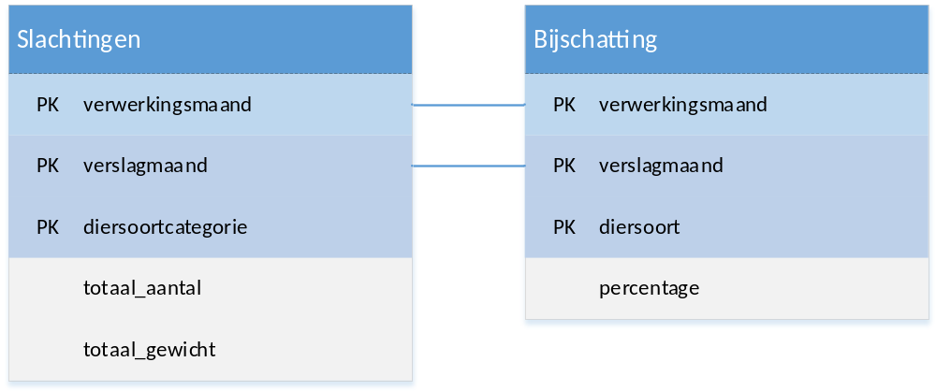
Figuur 6. Datamodel statbase

De bovenste rij bevat de naam van een entiteit en de rijen eronder zijn de kenmerken van het entiteit. De blauwe kenmerken met PK (‘Primary Key’) zijn de identificerende kenmerken.
  - Opzet statbase
De statbase is zodanig opgesteld dat we analysebestanden voor de aggregaten (zie hoofdstuk 6) en de output voor Eurostat, Statline en contactpersonen (zie hoofdstuk 7) kunnen maken. De output is globaal als volgt:
Aantal slachtingen en totaal slachtgewicht per diersoortcategorie per verslagmaand
Deze output kunnen we samenstelling met behulp van entiteit Slachtingen. Er zijn twee analysebestanden voor aggregaten. Het analysebestand voor de tijdreeks (zie paragraaf 6.4) kan worden samengesteld met behulp van entiteit Slachtingen. Het analysebestand voor de bijschattingen is op het niveau van diersoort, omdat er ook op diersoortniveau wordt bijgeschat. Hiervoor zijn de bijschattingen opgenomen in de entiteit Bijschatting.

  - Entiteit Slachtingen

Kenmerk | Alias | Type | Opmaak | Toelichting | Voorbeeld
verwerkingsmaand | vwmd | string (6) | JJJJMM | Jaar en maand van verwerking | 201807
verslagmaand | vsmd | string (6) | JJJJMM | Jaar en maand van slachtingen | 201805
diersoortcategorie | dcat | string |  | Diersoort waarbij runderen en kalveren zijn uitgesplitst | Stier
totaal_aantal | tota | integer |  | Totaal aantal geslachte dieren | 256
totaal_gewicht | totg | real |  | Totaalgewicht van een diersoortcategorie in kg | 151000,3

  - Entiteit Bijschatting

Kenmerk | Alias | Type | Opmaak | Toelichting | Voorbeeld
verwerkingsmaand | vwmd | string (6) | JJJJMM | Jaar en maand van verwerking | 201807
verslagmaand | vsmd | string (6) | JJJJMM | Jaar en maand van slachtingen | 201805
diersoort | dsrt | string |  | Diersoort zoals in de levering NVWA | Rund
percentage | pcbs | real |  | Percentage aantallen wat is bijgeschat | 10,3%

- Mapping leveringen vs. datamodel
In dit hoofdstuk laten we zien hoe de variabelen van de leveringen samenhangen met de kenmerken van de entiteiten uit het datamodel.
  - Levering Aantallen roodvlees

Variabele in leveringen | Base.Entiteit.kenmerk
JAAR | Microbase.Aantal.verslagmaand
MAAND | Microbase.Aantal.verslagmaand
GROEP | Vervalt
SUBGROEP | Vervalt
DIERSOORT | Microbase.Aantal.diersoort
WERKPLEK_NR | Microbase.Aantal.werkpleknummer
NAAM | Microbase.Aantal.slachtbedrijf_naam
PLAATS | Vervalt
LEVEND AANGEVOERD | Microbase.Aantal.aantal_ruw
DOOD AANGEVOERD | Vervalt

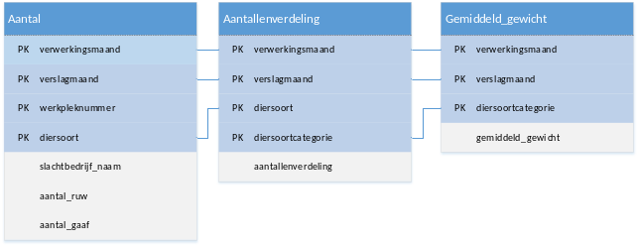
  - Levering Aantallen witvlees

Variabele in levering | Base.Entiteit.kenmerk
JAAR | Microbase.Aantal.verslagmaand
MAAND | Microbase.Aantal.verslagmaand
SOORT | Vervalt
SOORT OMSCHRIJVING | Diersoort
WERKPLEK_NR | Microbase.Aantal.werkpleknummer
NAAM | Microbase.Aantal.slachtbedrijf_naam
PLAATS | Vervalt
AANGEBODEN | Microbase.Aantal.aantal_ruw
  - Levering Aantallenverdelingen en gewichten
De levering Aantallenverdelingen en gewichten is de input voor de entiteiten Aantallenverdelingen en Gemiddeld_gewicht.
Variabele in levering | Base.Entiteit.kenmerk
maand | Microbase.Aantallenverdeling.verslagmaand
diersoort | Microbase.Aantallenverdeling.diersoort
diersoortcategorie | Microbase.Aantallenverdeling.diersoortcategorie
% verdeling van het aantal rund-kalverachtigen | Microbase.Aantallenverdeling.aantallenverdeling
Koud geslacht gewicht | Microbase.Gemiddeld_gewicht.gemiddeld_gewicht

  - Levering Gewichten kalveren

Variabele in levering | Base.Entiteit.kenmerk
Jaar | Microbase.Gemiddeld_gewicht.verslagmaand
Maand | Microbase.Gemiddeld_gewicht.verslagmaand
Gemiddeld gewicht | Microbase.Gemiddeld_gewicht.gemiddeld gewicht
Responspercentage | Vervalt

- Mapping analysebestanden vs. datamodel
In dit hoofdstuk laten we zien hoe de variabelen van de analysebestanden samenhangen met het de kenmerken van de entiteiten in het datamodel.
  - Analysebestand Validering aantallen roodvlees en witvlees

Variabele in analysebestand | Base.Entiteit.kenmerk
Naam slachtbedrijf | Microbase.Aantal.slachtbedrijf_naam
Werkplek | Microbase.Aantal.werkpleknummer
Diersoort | Microbase.Aantal.diersoort
Verwerkingsmaand | Microbase.Aantal.verwerkingsmaand
Verslagmaand | Microbase.Aantal.verslagmaand
Aantal | Microbase.Aantal.aantal_gaaf
Indicatoren | <worden afgeleid en zitten niet in een entiteit>

  - Analysebestand Validering aantallenverdelingen

Variabele in analysebestand | Base.Entiteit.kenmerk
diersoortcategorie | Microbase.Aantallenverdeling.diersoortcategorie
Verwerkingsmaand | Microbase.Aantallenverdeling.verwerkingsmaand
Verslagmaand | Microbase.Aantallenverdeling.verslagmaand
Aantallenverdeling | Microbase.Aantallenverdeling.aantallenverdeling
Indicatoren | <worden afgeleid en zitten niet in een entiteit>

  - Analysebestand Validering gemiddelde gewichten

Variabele in analysebestand | Base.Entiteit.kenmerk
diersoortcategorie | Microbase.Gemiddeld_gewicht.diersoortcategorie
Verwerkingsmaand | Microbase.Gemiddeld_gewicht.verwerkingsmaand
Verslagmaand | Microbase.Gemiddeld_gewicht.verslagmaand
Gemiddeld gewicht | Microbase.Gemiddeld_gewicht.gemiddeld_gewicht
Indicatoren | <worden afgeleid en zit niet in een entiteit>

  - Analysebestand Validering tijdreeks

Variabele in analysebestand | Base.Entiteit.kenmerk
diersoortcategorie | Statbase.Slachtingen.diersoortcategorie
Verwerkingsmaand | Statbase.Slachtingen.verwerkingsmaand
Verslagmaand | Statbase.Slachtingen.verslagmaand
Aantal | Statbase.Slachtingen.aantal

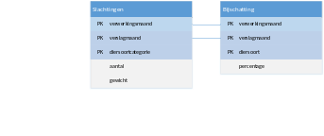

  - Analysebestand Validering bijschatting

Variabele in analysebestand | Base.Entiteit.kenmerk
diersoort | Statbase.Bijschatting.diersoort
Verwerkingsmaand | Statbase.Bijschatting.verwerkingsmaand
Verslagmaand | Statbase.Bijschatting.verslagmaand
Percentage bijgeschat | Statbase.Bijschatting.percentage

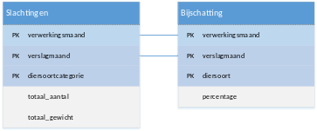

- Mapping outputbestanden vs datamodel
In dit hoofdstuk laten we zien hoe de variabelen van de outputbestanden samenhangen met het de kenmerken van de entiteiten in het datamodel.
  - Outputbestanden Roodvlees DSC en witvlees DSC

Variabele in outputbestand | Base.Entiteit.kenmerk
Naam | Microbase.Aantal.slachtbedrijf_naam
Diersoort | Microbase.Aantal.diersoort
Aantal | Microbase.Aantal.aantal

  - Outputbestand Eurostat

Variabele in outputbestand | Base.Entiteit.kenmerk
CASE_LBL | Statbase.Slachtingen.diersoortcategorie
Aantal | Statbase.Slachtingen.aantal
Maand.min.3_sum t/m Maand.min.0_sum | Statbase.Slachtingen.verslagmaand
Gewicht | Statbase.Slachtingen.gewicht

  - Outputbestand Statline

Variabele in outputbestand | Base.Entiteit.kenmerk
Dier | Statbase.Slachtingen.diersoortcategorie
CODE | <wordt afgeleid en zit niet in een entiteit>
MaandJaar1 | Statbase.Slachtingen.verslagmaand
Aantal | Statbase.Slachtingen.aantal
gewicht | Statbase.Slachtingen.gewicht

  - Outputbestand Contactpersonen

Variabele in outputbestand | Base.Entiteit.kenmerk
CASE_LBL | Statbase.Slachtingen.diersoortcategorie
Aantal | Statbase.Slachtingen.aantal
Maand.min.3_sum t/m Maand.min.0_sum | Statbase.Slachtingen.verslagmaand
Gewicht | Statbase.Slachtingen.gewicht

- Bijlage aliassen
In de programmatuur gebruiken we (meestal vier-letterige) aliassen voor variabelen, parameters en aanduidingen. In deze bijlage lichten we de aliassen toe.
  - A - G
Alias | Betekenis
aant | Aantal geslachte dieren
bst | bestand
ctcr | Controle en correctie
dcat | Diersoortcategorie (diersoorten runderen en kalveren zijn uitgesplitst)
dsrt | Diersoort zoals in de levering NVWA
gemg | Gemiddeld gewicht van een diersoortcategorie in kg
  - H - M
Alias | Betekenis
idbs | indicator_bijschatting: geeft aan of aantal een bijschatting is of niet
jrmnd | Jaarmaand, bijvoorbeeld 201810
  - N - T
Alias | Betekenis
pcbs | Percentage aantallen wat is bijgeschat
rdvl | Roodvlees
slnm | Naam van een slachtbedrijf
tota | Aantal geslachte dieren (Statbase)
totg | Gemiddeld gewicht van een diersoortcategorie in kg (Statbase)
  - U - Z
Alias | Betekenis
verd | Aantallenverdeling, procentuele verdeling van het aantal diersoort naar diersoortcategorie
vsmd | Verslagmaand: jaar en maand van slachtingen
vwmd | Verwerkingsmaand: jaar en maand van verwerking
wrkp | Werkpleknummer: identificerend nummer van een slachthuisvestiging
wtvl | witvlees

